面向金属表面缺陷的双链路智能质检辅助系统
——《人工智能应用实践》中期报告
山东大学 人工智能学院

一、问题发现与研究动机
工业金属零件在量产中普遍存在划痕、弯曲、色差、翻面等表面缺陷。传统人工目检存在疲劳漏检、一致性差、成本高的问题；而纯通用视觉大模型（VLM）虽能给出自然语言描述，却存在推理慢（约0.9秒/张）、API成本高、对几何类异常（如零件翻面）不敏感等缺陷。
本项目针对上述痛点，设计并实现一套“无监督异常检出 + 有监督类型归因 + VLM语义推理 + 国标RAG检索 + 人在回路持续学习”的双链路智能质检辅助系统，目标是在保证检出率的同时大幅降低大模型调用成本，并具备可解释、可追溯、可进化的能力。
二、现状调研
- 无监督异常检测：以PaDiM、PatchCore、WinCLIP为代表，仅需正常样本即可建模，无需缺陷标注，适合缺陷样本稀缺的产线。
- 零样本/小样本分类：CLIP类多模态模型可通过文本提示实现缺陷类型分类，但对纹理细粒度差异不敏感。
- 大模型视觉推理（VLM）：Qwen-VL、GPT-4V等可直接输出自然语言判断与建议，但推理慢、成本高、存在黑盒问题。
- 人在回路持续学习：从人工反馈中迭代模型（隐式反馈学习），是提升系统在真实产线适应性的关键路径。
三、系统总体方案
3.1 双链路门控架构
系统采用“快链路—慢链路”门控架构：对待检图像先由本地WinCLIP模型提取patch级特征，与该产品正常样本记忆库比对，计算异常分数。若分数低于阈值，直接判定合格并秒级返回（快链路）；若分数高于阈值，则触发慢链路，调用VLM进行视觉推理、结合GB/T 34528国标条文的语义检索，输出缺陷描述与处置建议。
3.2 多产品独立记忆库
针对不同金属零件分别建立正常样本记忆库并独立标定阈值，避免跨产品分数漂移导致的误报。目前已建成三个产品库：
产品 | 正常样本数 | 标定阈值 | 阈值方法
金属螺母 metal_nut | 80 | 0.2345 | 正常样本中位数+1.5×MAD
金属螺丝 screw | 240 | 0.1788 | 独立留出标定
金属网格 grid | 184 | 0.2311 | 独立留出标定

四、核心创新点
- 双链路门控：以本地无监督检出为主、VLM为辅，实测将VLM调用量降低约81%，同时保持高检出率。
- 有监督缺陷类型分类头：在CLIP整图特征上训练标准化逻辑回归分类器，按产品独立训练并加载。金属螺母5类缺陷测试准确率89.66%，金属螺丝6类67.50%、金属网格6类70.00%（后两类缺陷类别细粒度高、视觉差异小，如螺纹位置与细划痕，准确率相应偏低），纠正了零样本分类对弯曲件误判为正常的问题。
- 人在回路在线回灌（持续学习）：人工反馈“判错”后，系统自动将该困难样本的patch特征并入对应产品记忆库并落盘，实现模型随使用持续进化。
- 国标语义RAG：以CLIP文本编码器将GB/T 34528条文与缺陷描述在同一多模态语义空间匹配，替代原基于关键词分数的低效检索，使慢链路结论可追溯到具体标准条文。
五、实验与结果
5.1 主实验检出性能
在MVTec-AD metal_nut测试集（115张：正常22张、异常93张）上，以正常样本标定阈值0.2345：整体准确率96.52%，AUROC达0.9868。混淆矩阵为：正常件中21张判对、1张误报；异常件中90张判对、3张漏检。
 | 预测正常 | 预测异常
实际正常 | 21 | 1（误报）
实际异常 | 3（漏检） | 90

5.2 方法选型对比（自研实验）
为验证异常度量的选型合理性，本项目在同一批CLIP patch特征上对比了三种经典距离度量：最近邻余弦、kNN-5余弦、PaDiM马氏距离（PCA降维+LedoitWolf收缩）。结果如下表及图所示，最近邻余弦在该特征空间表现最优（98.68%），马氏距离因高维协方差估计退化而显著下降，证明本系统选用最近邻余弦是经过实验对比的合理决策，而非盲目调用。
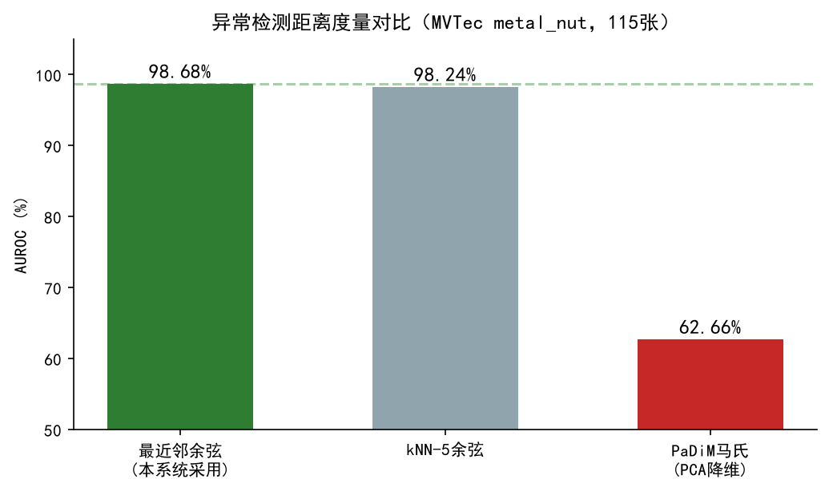
5.3 三方案对比
纯WinCLIP、纯VLM、双链路门控三方案对比表明：双链路方案在准确率（96.52%）、推理速度（约0.23秒/张快链路）、成本（仅19%图像调用VLM）三方面取得平衡。VLM抽样10张准确率90%，其短板在于对“翻面”这类几何异常漏判，而WinCLIP能稳定检出。
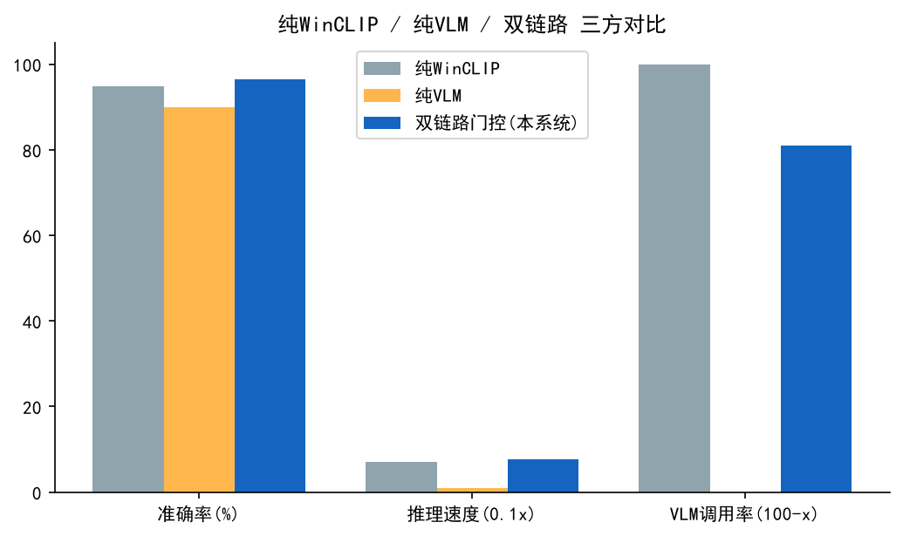
5.4 域偏移测试
为验证“独立建库+独立阈值”的必要性，将metal_nut记忆库直接用于NEU-DET钢带缺陷图（120张）：分数从metal_nut正常件的均值0.20整体抬高到0.48，超过原阈值比例达100%，即跨域会全部误报。这量化证明了不能跨产品复用记忆库，必须按产线产品独立建模。
5.5 持续学习验证
触发一次人工“判错”反馈后，对应产品记忆库特征数由15680增长至15876（单张图196个patch特征并入并落盘），验证了人在回路在线回灌机制真实生效。
六、中期进展与可演示能力
- 已完成：FastAPI后端 + Web前端（检测/批量/历史详情/PDF报告/导出Excel）、三产品记忆库、双链路门控、监督分类头（三产品全覆盖）、VLM慢链路、国标语义RAG、AI对话助手（支持多轮追问、按产品/按日期全量统计问答、并可对当前检测图做看图解释）、人在回路在线回灌。
- 可现场演示：上传零件图即时检测、热力图可视化、缺陷类型与置信度、慢链路VLM分析与标准引用、反馈后系统自动学习。
七、不足与下一步计划
- 泛化性：当前基于公开数据集验证，真实产线相机/光源下仍需按产品独立建库校准。
- 分类头覆盖：已为screw（6类，67.50%）、grid（6类，70.00%）补训并按产品独立动态加载，与metal_nut（89.66%）形成三产品全覆盖；后续将针对细粒度缺陷增加局部特征或扩充训练样本量进一步提升。
- 对比基线：后续将补充PatchCore/PaDiM在同数据集上的系统对比，进一步量化本方法相对经典无监督方法的优势。
- 结题目标：完善真实产线迁移论证、撰写结题报告并优化答辩展示。

